|  |  |
| --- | --- |
| logo_wspa | **WYŻSZA SZKOŁA  PRZEDSIĘBIORCZOŚCI I ADMINISTRACJI  W LUBLINIE** |

**WYDZIAŁ NAUK EKONOMICZNYCH I TECHNICZNYCH**

KIERUNEK: **INFORMATYKA**

**Projekt aplikacji dla potrzeb ewidencji pojazdów i ich kosztów eksploatacji**

Autor: **Marcin Ozimek**

Lublin 2014

Spis treści

[1. Wstęp 1](#_Toc391816696)

[1.1. Cel i zakres pracy 2](#_Toc391816697)

[1.2. Aspekty prawne 2](#_Toc391816698)

[2. Analiza istniejących aplikacji 3](#_Toc391816699)

[3. Technologie wykonania aplikacji 4](#_Toc391816700)

[3.1. Apache 5](#_Toc391816701)

[3.2. PHP 5](#_Toc391816702)

[3.3. CSS 6](#_Toc391816703)

[3.4. MySQL 7](#_Toc391816704)

[3.5. CakePHP 2.0.6 8](#_Toc391816705)

[4. Wykorzystane programy 12](#_Toc391816706)

[4.1. PhpMyAdmin 4.0.4.1 12](#_Toc391816707)

[4.2. Xampp v3.2.1 12](#_Toc391816708)

[4.3. NetBeans IDE 7.4 12](#_Toc391816709)

[4.4. MySQL Workbench 6.0 12](#_Toc391816710)

[5. Specyfikacja wymagań 13](#_Toc391816711)

[• Wymagania funkcjonalne 13](#_Toc391816712)

[• Wymagania niefunkcjonalne 13](#_Toc391816713)

[6. Prezentacja aplikacji 14](#_Toc391816714)

[6.1. Bezpieczeństwo aplikacji 14](#_Toc391816715)

[6.2. Struktura bazy danych 14](#_Toc391816716)

[6.3. Walidacja danych 16](#_Toc391816717)

[6.4. Kontrola uprawnień i role użytkowników w systemie 18](#_Toc391816718)

[6.5. Logowanie do systemu 23](#_Toc391816719)

[6.6. Rozpoczęcie pracy z aplikacją 24](#_Toc391816720)

[6.7. Główne scenariusze obsługi programu 25](#_Toc391816721)

[7. Budowa aplikacji 26](#_Toc391816722)

[7.1. Ewidencja 27](#_Toc391816723)

[7.2. Pojazdy 29](#_Toc391816724)

[7.3. Użytkownicy 32](#_Toc391816725)

[7.4. Faktury 37](#_Toc391816726)

[7.5. Zdarzenia 39](#_Toc391816727)

[7.6. Serwis 41](#_Toc391816728)

[7.7. Firma 42](#_Toc391816729)

[7.8. Rozliczenie 43](#_Toc391816730)

[8. Podsumowanie 45](#_Toc391816731)

[Literatura 45](#_Toc391816732)

[Spis rysunków 46](#_Toc391816733)

[Załączniki 47](#_Toc391816734)

# Wstęp

Samochody służbowe są nieodzownym elementem w działalności gospodarczej dużych i małych firm. Firmy te często decydują się na systemy informatyczne, chcąc zredukować koszty i zwiększyć efektywność. Korzystanie z systemów informatycznych do kontroli pojazdów i kosztów eksploatacji pozwala na lepszą koordynację i planowanie wyjazdów oraz zapobiega używania pojazdów w celach prywatnych. Jest to niezmiernie istotne, gdyż koszty paliwa stanowią ok. 40% całkowitych kosztów utrzymania pojazdów w przedsiębiorstwie. Także postęp technologiczny wymaga od nas coraz to nowszych rozwiązań technicznych, aby w obecnych czasach być firmą konkurencyjną w stosunku do innych podmiotów. Wiąże się to z wdrażaniem coraz nowocześniejszych systemów informatycznych oraz stosowania najnowszych technologii.

Gwałtowny rozwój internetu spowodował, iż stał się on głównym medium w przetwarzaniu informacji. W ostatnim czasie coraz większą popularność wśród aplikacji zyskują aplikacje internetowe. Stworzenie aplikacji webowej pozwoli na używanie jej na dowolnym urządzeniu mającym dostęp do internetu i obsługującym przeglądarkę internetową. Dzięki temu aplikacja jest mobilna, przenośna oraz nie wymaga instalowania aktualizacji.

Praca obejmuje swym zakresem 8 rozdziałów w tym wstęp i podsumowanie. Drugi rozdział zawiera krótki opis aplikacji do prowadzenia ewidencji przebiegu pojazdów dostępnych obecnie na rynku. W rozdziale trzecim opisano technologie użyte w aplikacji. Rozdział czwarty przedstawia opis programów użytych podczas tworzenia aplikacji. Kolejny rozdział zawiera informacje dotyczące wymagań funkcjonalnych i niefunkcjonalnych w projekcie. Tematem rozdziału szóstego jest prezentacja aplikacji. Przedstawiono tu zagadnienia dotyczące bezpieczeństwa programu , struktury bazy danych i sposobu walidacji danych. Opisano także kontrolę uprawnień w systemie oraz przedstawiono, w jaki sposób rozpocząć pracę i korzystać z aplikacji. Rozdział siódmy omawia budowę systemu. Opisuje wszystkie moduły zaimplementowane w programie. W ostatnim rozdziale zawarto wnioski, jakie nasunęły się podczas tworzenia projektu oraz perspektywy dalszego rozwoju aplikacji „Proewido”.

## Cel i zakres pracy

Celem pracy jest stworzenie aplikacji webowej wspomagającej ewidencję pojazdów w firmie oraz ich kosztów eksploatacji. System powinien być łatwy w obsłudze, przyjazny dla użytkownika oraz ma zapewnić podstawowe funkcjonalności niezbędne w procesie ewidencji pojazdów.

Dzięki zastosowaniu aplikacji internetowej w prosty sposób będą dokonywane aktualizacje oprogramowania. Głównie związane ze zmianą przepisów prawnych dotyczących kosztów i eksploatacji pojazdów w firmach.

## Aspekty prawne

Na podstawie art.23 ust.5 ustawy o podatku dochodowym od osób fizycznych prowadzenie ewidencji przebiegu pojazdów w firmie jest elementem niezbędnym do oszacowania kosztów podatkowych, związanych z ich użytkowaniem. W przypadku braku wyżej wymienionej ewidencji wydatki ponoszone przez podatnika (tj. zakup paliwa, oleju, części zamiennych, ogumienie, remonty, serwisy, opłaty za ubezpieczenie, opłaty parkingowe oraz za przejazdy autostradą) nie stanowią kosztu uzyskania przychodu.

Dane, jakie powinna zawierać ewidencja przebiegu pojazdów są uregulowane w Dzienniku Ustaw RP z dnia 7 luty 2014 roku tj. (Dz.U. 2014 poz.312 Art. 1 ust.6,7):

„6. Ewidencja przebiegu pojazdu jest prowadzona od dnia rozpoczęcia wykorzystywania pojazdu samochodowego wyłącznie do działalności gospodarczej podatnika do dnia zakończenia wykorzystywania tego pojazdu wyłącznie do tej działalności.

7. Ewidencja przebiegu pojazdu powinna zawierać:

1) numer rejestracyjny pojazdu samochodowego;

2) dzień rozpoczęcia i zakończenia prowadzenia ewidencji;

3) stan licznika przebiegu pojazdu samochodowego na dzień rozpoczęcia prowadzenia ewidencji, na koniec każdego okresu rozliczeniowego oraz na dzień zakończenia prowadzenia ewidencji;

4) wpis osoby kierującej pojazdem samochodowym dotyczący każdego wykorzystania tego pojazdu, obejmujący:

a) kolejny numer wpisu,

b) datę i cel wyjazdu,

c) opis trasy (skąd – dokąd),

d) liczbę przejechanych kilometrów,

e) imię i nazwisko osoby kierującej pojazdem – potwierdzony przez podatnika na koniec każdego okresu rozliczeniowego w zakresie autentyczności wpisu osoby kierującej pojazdem, jeżeli nie jest ona podatnikiem;

5) liczbę przejechanych kilometrów na koniec każdego okresu rozliczeniowego oraz na dzień zakończenia prowadzenia ewidencji.”

# Analiza istniejących aplikacji

Obecnie na rynku istnieje wiele aplikacji do ewidencji pojazdów. Są to głównie aplikacje desktopowe. Jednym z popularniejszych programów do ewidencji przebiegu pojazdów jest Menadżer Pojazdów 1.0.13 PL+. Jest to polski produkt stworzony przez firmę Software Project. Na rynku dostępny jest w dwóch wersjach. Pełna w cenie 368,99 zł za jedną dożywotnią licencję i druga podstawowa za 122,99 zł za licencję. Aplikacja ta jest bardzo rozbudowana. W wersji podstawowej oferuje nam szereg funkcjonalności jak:

* Ewidencja przebiegu pojazdów
* Obliczanie kilometrówki
* Planowanie napraw i przeglądów
* Powiadomienia
* Analiza zużycia paliwa
* Kontrola kierowców

Jednak program nie jest bez wad. Główną wadą są problemy z instalacją na nowszych systemach operacyjnych.

Druga podobna aplikacja to darmowy produkt firmy NSEP – Ewidencja Pojazdów 2.5.12. Ważniejsze funkcje programu to:

* Ewidencjonowanie kosztów eksploatacji i przebiegu pojazdów w firmie
* Generowanie zestawień
* Przypomnienia i kontrola wszelkich terminów

Program działa bez problemu na nowszych systemach operacyjnych.

Aplikacji webowych nie ma zbyt dużo na polskim rynku. Należy tu wymienić dwa rodzaje systemów. Pierwsze posiadające tylko moduł ewidencji pojazdów oraz tzw. aplikacje ERP zawierające wszystkie niezbędne moduły do zarządzania małymi i dużymi przedsiębiorstwami. Spośród tych pierwszych należy wymienić aplikacje znajdujące się pod linkami: <http://www.e-kilometrowka.pl/> oraz <http://www.kilometrowka.com.pl/>. Natomiast aplikacje ERP godne uwagi to: <http://www.comarch.pl/erp/>, <http://www.ifirma.pl/>, <http://www.simple.com.pl/>, <http://www.enova.pl/>.

Jedną z niewielu aplikacji webowych do prowadzenia ewidencji przebiegu pojazdów jest e-kilometrówka.pl. Jest prosta i łatwa w obsłudze. Przelicza koszty wyjazdów oraz generuje zestawienia z ewidencji pojazdów. Zaletą programu są automatyczne aktualizacje danych oraz przepisów związanych z ewidencjonowanie pojazdów w firmie. Kilometrówka.com.pl to kolejna bardziej rozbudowana aplikacja internetowa. Wyróżnia ją głównie to, że korzysta z Google Maps API.

# Technologie wykonania aplikacji

Kierując się wyborem technologii do stworzenia programu brano pod uwagę darmowe rozwiązania ze względu na coraz większą ich popularność. Chodzi tu oczywiście o aplikacje webowe, bazujące na otwartym kodzie źródłowym tzw. open source. Są to rozwiązania działające na wielu platformach systemowych. W skład tego oprogramowania wchodzą:

* Apache - serwer stron WWW(Xampp)
* PHP - język skryptowy do tworzenia witryn i aplikacji(Netbeans)
* MySQL - relacyjna baza danych(PhpMyAdmin)
* CakePHP – framework php oparty na MVC

## Apache

Apache jest to serwer http dostępny dla wielu systemów operacyjnych. Wywodzi się on od serwera NCSA – National Center for Supercomputing Application stworzonego na zlecenie rządu USA w 1995 roku. Według danych z firmy Netcraft Apache jest najpopularniejszym serwerem http. W kwietniu 2013 roku otrzymano odpowiedzi z niespełna 650 mln serwerów Apache.

Cechami Apache są:

* Możliwość tworzenia stron chronionych hasłem dla wielu użytkowników.
* Kontrola dostępu i uwierzytelnianie użytkowników.
* Dzienniki użycia oraz błędów w wielu formatach.
* Możliwość skonfigurowania hostingu wirtualnego dla wielu adresów IP przypisanych do tego samego serwera.
* Zastosowanie dyrektyw tzw. Directory Index dla wielu plików.
* Wyświetlanie kodu na wielu różnych poziomach HTML i sprawdzanie na jakim poziomie przeglądarka odczyta daną zawartość.
* Możliwość użycia protokołu SSL.
* Tworzenie aliasów URL.
* Możliwość osadzania interpreterów języków skryptowych oraz zastosowania skryptów CGI.

Apache może służyć jako rozwiązanie dla dużego serwera WWW, jak i do testowania własnych stron przed umieszczeniem ich na docelowym serwerze[[1]](#footnote-1).

## PHP

PHP jest to język skryptowy umożliwiający tworzenie dynamicznych witryn internetowych. Język ten jest zbliżony do C, Perla oraz Javy i składniowo jest osadzony w kodzie HTML. Preprocesor PHP wykonuje kod zawarty w HTML-u w znacznikach: <?php…?> i zwraca wynik w postaci tekstu. PHP współpracuje z wieloma systemami baz danych, co jest niezwykle pomocne przy tworzeniu aplikacji webowych. Posiada też dostęp do usług sieciowych takich jak POP3, IMAP, TTP, NNTP. Język ten może być użyty w wielu konfiguracjach serwerów także może być skompilowany na wielu platformach. Może działać jako program CGI lub może być zainstalowany jako moduł Apache czy też rozszerzenie ISAPI. PHP pozwala również otwierać gniazda sieciowe oraz podłączać się do innych protokołów TCP/IP. Kod tego języka nie jest wysyłany do przeglądarki odbiorcy lecz wysyłane są jedynie wyniki działania tego kodu, dzięki temu nie jest ważne jakiej przeglądarki internetowej używa odwiedzający witrynę. Również internauta nie może podejrzeć kodu źródłowego skryptów. Właśnie przez to jest bezpieczniejszy od JavaScript.

Kolejną zaletą jest duża liczba wbudowanych bibliotek wspierających poczynania programisty. Pomocny jest także wbudowany debugger oraz opcje pozwalające na raportowanie błędów i analizę skryptu[[2]](#footnote-2).

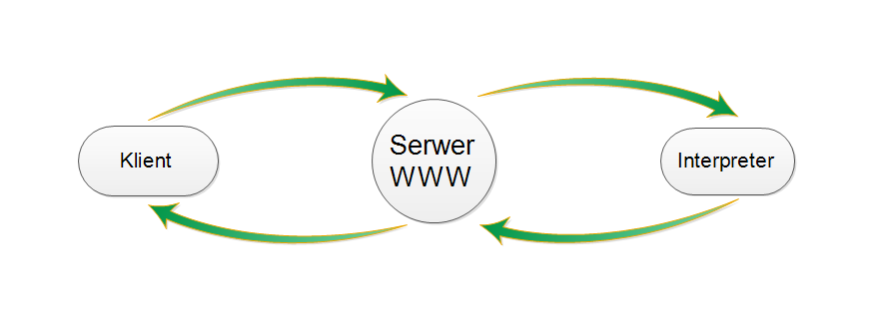

Rysunek Zasada wyświetlania w przeglądarce strony w języku PHP.

## CSS

CSS (Cascading Style Sheets) jest to lista ustawień, dzięki którym wyświetlane są dane na stronach WWW. Przy użyciu stylów CSS kontroluje się parametry strony takie jak kolor, rozmiar, rodzaj czcionki, rozmieszczenie wszystkich obiektów na stronie, marginesy i wiele więcej. Za pomocą CSS można też w prosty sposób odseparować treść dokumentu od jego parametrów prezentacji. Jest on szczególnie niezbędny, jeśli użytkownik chce wprowadzać zmiany wyglądu na wielu stronach jednocześnie. Arkusze stylów CSS wykorzystuje się do dokumentów HTML, XHTML, XML, SVG oraz XUL.

W powyższej aplikacji użyte są dwa szablony widoków (Layouts) oraz trzy arkusze stylów CSS:

* Acl.css – styl użyty do systemu ACL
* Cake.generic.css – domyślny styl w aplikacji załadowany w głównym szablonie default.ctp.
* For\_prints.css – dodatkowy styl używany w szablonie print.ctp. Nadaje on wygląd stronie do wydruku.

Szablony widoków w CakePHP znajdują się w katalogu: app/View/Layouts, natomiast style CSS w katalogu: app/webroot/css.

## MySQL

MySQL jest to najpopularniejszy system do zarządzania relacyjnymi bazami danych, ceniony ze względu na wydajność i szybkość działania. To serwer strukturalnego języka zapytań SQL stworzony do działania w dużym obciążeniu i posiadający rozbudowane funkcje bezpieczeństwa.

Główne cechy MySQL to:

* API dla wielu języków programowania.
* Wydajność (Napisany w C i C++).
* Działanie na wielu platformach.
* Pełna wielowątkowość, korzystająca z wątków kernela.
* Duża liczba typów danych. Możliwość dostosowywania danej kolumny do pewnej wielkości danych uzyskując większą wydajność i mniejsze zużycie pamięci.
* Możliwość osadzania serwera MySQL w aplikacji.
* Połączenia z serwerem przez TCP/IP, ODBC, JDBC.
* Komunikaty o błędach w wielu językach.
* Opcjonalna obsługa transakcji[[3]](#footnote-3)

## CakePHP 2.0.6

Jest jednym z frameworków, który pozwala szybko stworzyć skalowalne aplikacje internetowe w PHP. Jest on oparty na otwartej licencji tzw. X11, czyli MIT(Massachusetts Institute of Technology) License. Oznacza to, że kod możemy używać, zmieniać i rozpowszechniać bez ograniczeń z zachowaniem licencji i informacji o autorze. Inspirowany jest frameworkiem Ruby on Rails. Opiera się na wzorcu projektowym MVC i ORM (Object-relation mapping) czyli mapowanie obiektowo-relacyjne. Wzorzec ORM służy do wyodrębniania obiektów z modeli fizycznych do wartości, które można przechowywać w bazie danych. Najważniejszym udogodnieniem w CakePHP jest logika. Aplikacja jest podzielona na trzy warstwy:

* Model – odpowiada za interakcję z bazą danych (odczyt i zapis danych).
* Widok(View) – określa w jaki sposób wyświetlana jest informacja na naszej stronie.
* Kontroler(Controller) – przetwarza dane z modelu i przygotowuje je do wyświetlania w widoku.

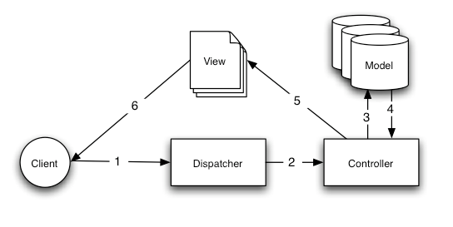

Rysunek Schemat działania MVC Źródło: <http://book.cakephp.org/2.0/en/cakephp-overview/understanding-model-view-controller.html>.

Zasada działania aplikacji w oparciu o CakePHP:

* Wysłanie zapytania do Dyspozytora(Dispacher) w postaci adresu składającego się z nazwy kontrolera i akcji, czyli metody obiektu kontrolera. Np. www.nazwa\_strony/users/add. Dyspozytor na podstawie nazwy określa, który kontroler ma być załadowany oraz która akcja ma być wykonana.
* Odwołanie się kontrolera do modelu. Kontroler wywołując odpowiednie metody ładuje jeden lub kilka modelów i dzięki nim wysyła do bazy danych zapytania. Następnie odbiera dane i je przetwarza. Krok ten może być pominięty, gdyż warstwa modelu nie jest wymagana.
* Wysłanie przetworzonych danych do widoku. Kontroler zapisuje przetworzone dane do zmiennych następnie przekazuje widokowi. Kolejnym krokiem jest osadzenie danych w kodzie HTML przez widok i wyświetlenie ich klientowi w z góry ustalony sposób.

Główne cechy frameworka, dzięki którym tworzenie aplikacji internetowych jest szybkie i efektywne to:

* Kompatybilność z PHP4 i PHP5.
* Architektura MVC.
* Zintegrowany CRUD (szybka prezentacja wyników zapytań oraz implementacja operacji na rekordach).
* Szybkie tworzenie szablonów z wykorzystaniem Javascript, Ajax, formularzy HTML.
* Wbudowana kontrola i walidacja danych.
* Mechanizmy zabezpieczeń i zarządzania sesjami.
* Elastyczność w tworzeniu ACL.
* Zintegrowany system cache.

CakePHP posiada specyficzną strukturę katalogów, której musimy przestrzegać pisząc aplikację. Wymusza zapisywanie określonych plików do odpowiednich miejsc. Struktura najczęściej wykorzystywanych katalogów zawarta jest w katalogu /app i przedstawia się następująco:

* Config – zawiera wszystkie ustawienia aplikacji. Informacje dotyczące konfiguracji połączenia z bazą danych, bezpieczeństwa i inne.
* Controller – zawiera wszystkie pliki kontrolerów jakie tworzymy w aplikacji oraz komponenty.
* Locale – przechowuje zasoby językowe na potrzeby aplikacji.
* Model – zawiera pliki modelów oraz zachowania (behaviours).
* Plugin – katalog zawierający dodatki.
* Vendor – biblioteki i klasy pochodzące od innych dostawców.
* View – zawiera pliki widoków.
* Webroot – główny katalog z którego serwer udostępnia pliki. Zawiera m.in. pliki stylów CSS, graficzne oraz skrypty w javascript.

Do metod wspomagających kontrolery zaliczamy:

* beforeFilter() – wykonanie przed logiką kontrolera.
* beforeRender() – wykonanie przed logiką kontrolera oraz przed wygenerowaniem widoku.
* afterFilter() – wykonanie po logice kontrolera i po wygenerowaniu widoku.

Komponenety deklarowane są w kontrolerze przez zmienną $components. Do wbudowanych komponentów w CakePHP należą: Cookies, Sessions, ACLs, Email, Auth oraz inne.

Dodatkowymi elementami architektury są Zachowania (behaviors) tj. klasy dodające nowe funkcjonalności po stronie modelu. Są to m.in. beforeFind(), beforeSave(), beforeValidate(), beforeDelete(), afterFind(), afterSave(), afterDelete(). Dołączamy je do modelu za pomocą zmiennej $actAs. Natomiast do elementów wspomagających generowanie widoku zaliczamy Pomocników (helpers). Zawierają one logikę wykorzystaną przez wiele widoków. Do Pomocników zaliczamy: Ajax, Cache, Form, Html, Js, Number, Text, Paginator. Używa się ich za pomocą zmienej $helpers.

CakePHP używa specyficznej konwencji nazewniczej, która odnosi się do wprowadzania określonych nazw dla kontrolerów, modelów, widoków oraz baz danych. Brana jest pod uwagę wielkość liter. Zgodnie z tą konwencją tabele w bazie danych powinny być rzeczownikiem w liczbie mnogiej, pisane po angielsku małymi literami. Tabela powinna posiadać kolumnę „id” oznaczającą klucz główny tabeli. Dodatkowo kolumny „created” i „modified” są przez Cake’a automatycznie rozpoznawane jako pola oznaczające czas powstania i czas edycji danego rekordu. Nazwy modeli są automatycznie generowane przez frameworka. Powstają one z nazw tabel w bazie danych i są rzeczownikami w liczbie pojedynczej, pisane z dużej litery. Dla przykładu dla tabeli: „users” mamy model o nazwie: „User.php”. Natomiast kontroler dla tego modelu miałby nazwę: „UsersController.php”. Dla każdego kontrolera są generowane widoki (add.ctp, edit.ctp, index.ctp, view.ctp) i są umieszczane w katalogach o nazwie tabeli z bazy danych pisanej dużą literą. CakePHP nie wymusza na nas używania tego nazewnictwa, jednak stosowanie się do tych reguł znacznie przyspiesza tworzenie projektu.[[4]](#footnote-4)

Aby zmienić język frameworka na język polski należy utworzyć plik o nazwie: „default.po” w katalogu: app/Locale/pol/LC\_MESSAGES/default.po oraz plik: „acl.po” w katalogu: app/Plugin/Acl/Locale/pol/LC\_MESSAGES/acl.po, odnoszący się do dodatku Acl. W plikach tych wpisane są teksty w języku angielskim i ich odpowiedniki w języku polskim.

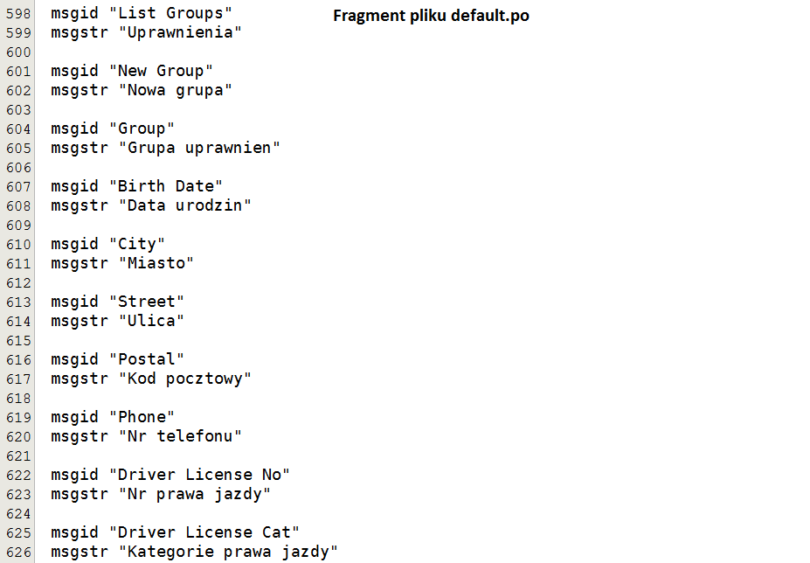

Rysunek Fragment pliku default.po w którym umieszczone jest tłumaczenie na j.polski.

Framework CakePHP umożliwia generowanie większej części kodu, który powtarza się w wielu różnych klasach modelów. Generowane są klasy modeli, kontrolera i widoków. W systemie Windows służy do tego polecenie „cake bake” wpisywane w konsoli. Polecenie to wpisujemy będąc w katalogu app/Console. Kolejnym krokiem w Windowsie jest dodanie do zmiennej środowiskowej PATH dwóch ścieżek: ...\app\Console oraz folder zawierający interpreter PHP np. C:\xampp\php.

# Wykorzystane programy

## PhpMyAdmin 4.0.4.1

PhpMyAdmin to darmowy i rozbudowany menadżer bazy danych MySQL, używany przez prawie wszystkie firmy hostingowi i serwery WWW. Program działa z poziomu przeglądarki internetowej. Posiada niemal wszystkie funkcje do zarządzania bazą MySQL. Jest uniwersalny, gdyż obsługuje import i eksport wielu formatów danych.

## Xampp v3.2.1

Xampp jest to darmowy serwer WWW, w skład którego wchodzi: Apache, MySQL, PHP, phpMyAdmin oraz OpenSSL. Służy głównie jako środowisko do testowania skryptów i stron internetowych na lokalnym komputerze.

## NetBeans IDE 7.4

Jest to środowisko programistyczne służące do tworzenia i testowania programów. Umożliwia ono programowanie w wielu językach. Przede wszystkim w Javie, C++, PHP. Ze względu na bezpłatne korzystanie z aplikacji w celach komercyjnych i niekomercyjnych staje się narzędziem coraz bardziej popularnym. Działa na wszystkich znaczących systemach operacyjnych na rynku.

## MySQL Workbench 6.0

MySQL Workbench to środowisko stworzone głównie do projektowania baz danych. Umożliwia również ich zarządzanie i administrowanie. Program posiada wbudowany edytor SQL dzięki któremu możemy generować zapytania do bazy danych. Na uwagę zasługuje graficzny interfejs projektowanych baz. W MySQL Workbench możemy również tworzyć schematy tabel i widoków, co znacznie usprawnia pracę nad projektami. Aplikacja posiada możliwość łączenia się z serwerem zdalnym i synchronizacji bazy danych w obie strony.

# Specyfikacja wymagań

## Wymagania funkcjonalne

* Ewidencjonowanie pojazdów.
* Ewidencjonowanie użytkowników.
* Ewidencjonowanie tras i celów przejazdów.
* Ewidencjonowanie faktur.
* Ewidencjonowanie kart serwisowych pojazdów.
* Ewidencjonowanie cen paliw w danym okresie.
* Ewidencjonowanie usterek i uszkodzeń pojazdów.
* Zestawienie kosztów przejazdów, kosztów paliwa i kosztów ubezpieczeń w miesięcznym rozrachunku.
* Wydruki zestawień.
* Automatyczne wyliczanie części wydatków stanowiących koszt uzyskania przychodu.
* Zarządzanie grupami użytkowników(administrator, menadżer, kierowca, serwisant).
* Zarządzanie i kontrola uprawnień dla określonych grup użytkowników.

## Wymagania niefunkcjonalne

* Do uruchomienia aplikacji wymagany jest komputer lub inne urządzenia mobilne podłączone do Internetu i posiadające przeglądarkę internetową.
* W jednym czasie z aplikacji może korzystać wielu użytkowników.
* Łatwość użytkowania dzięki dostępowi do podstawowych modułów ze wszystkich podstron aplikacji.
* Program komunikuje się z użytkownikiem za pomocą klawiatury, myszy, monitora i drukarki.
* Wymagania systemowe – wszystkie systemy operacyjne posiadające przeglądarkę internetową.
* System umożliwia tworzenie kopi zapasowej bazy danych.
* Aplikacja dostępna bez ograniczeń czasowych.
* Szyfrowane hasła w bazie danych algorytmem md5.
* Zalecana obsługa modułu mod\_rewrite przez serwer Apache.

Aplikacja aktualnie umieszczona jest na darmowym hostingu o adresie: [www.hostinger.pl](http://www.hostinger.pl). Parametry serwera:

* Ram serwera: 8GB
* Szybkość sieci: 10 mbps
* Procesor: Xeon E3-1230
* Konfiguracja dysku: RAID-1
* System operacyjny: Centos 6.2

# Prezentacja aplikacji

## Bezpieczeństwo aplikacji

Bezpieczeństwo aplikacji jest uzależnione od wielu czynników. Jednym z nich jest zabezpieczenie serwera przed atakami poprzez aktualizowanie oprogramowania czy też zabezpieczenia sprzętowe. Innym czynnikiem jest stosowanie się do pewnych mechanizmów bezpieczeństwa podczas kodowania aplikacji. Główne podatności aplikacji internetowych na ataki dotyczą przede wszystkim błędów kontroli dostępu, także sql injection i cross-site scriptingu (XSS). CakePHP jest frameworkiem bezpiecznym, gdyż posiada narzędzia do sprawdzania poprawności danych, ochronę CSRF (Cross-site request forgery), ochronę przed SQL injection oraz XSS. Bezpieczeństwo w CakePHP związane jest również z hashowaniem haseł, polegającym na przechowywaniu w bazie danych hashy zamiast haseł. Użyty algorytm do haszowania haseł to MD5. Kolejną metodą podnoszącą bezpieczeństwo aplikacji to metoda hashowania: „Security.salt”. Polega ona na dodaniu do hasła pewnej wartości. Ta metodę stosuje się aby zapobiegać atakom przy użyciu rainbow tables (Tęczowych tablic). Tęczowe tablice są to zbiory tekstów, które służą do odgadnięcia danych na podstawie hasha. Następne zabezpieczenia to klucz: „Security.cipher Seed” służący do szyfrowania łańcuchów.

## Struktura bazy danych

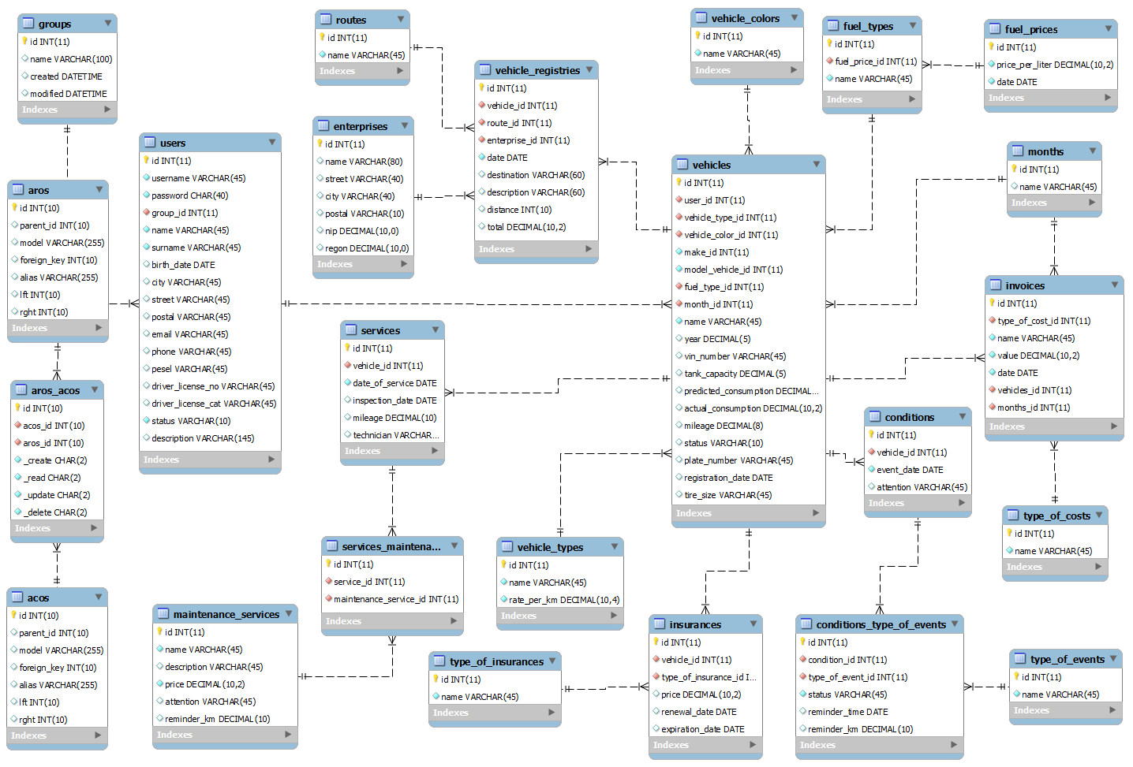

Rysunek Schemat bazy danych.

## Walidacja danych

Walidacja formularzy jest niezwykle ważna ze względu na bezpieczeństwo całej aplikacji, gdyż nie pozwala na wprowadzanie złośliwego kodu za pomocą formularzy. CakePHP posiada bardzo rozbudowany silnik walidacji danych, zawierający wbudowanie reguły walidacji. Możliwe jest również tworzenie własnych reguł. Reguły te umieszcza się w modelu danego kontrolera, który znajduje się w katalogu: app/Model. Wbudowane reguły walidacji użyte w powyższej aplikacji to:

* numeric (walidacja wartości liczbowych)
* date (walidacja daty)
* notempty (walidacja w przypadku pustego pola formularza)
* money (walidacja waluty)
* alphaNumeric (walidacja cyfr i liter)
* between (walidacja zakresu długości ciągu znaków np. array(‘between’,3,25)
* isUnique (walidacja unikalności łańcucha znaków)
* minLength (walidacja minimalnej długości ciągu znaków)
* maxLength (walidacja maksymalnej długości ciągu znaków)
* email (walidacja nazwy poczty e-mail)

Przykładowa walidacja loginu i hasła użytkownika:

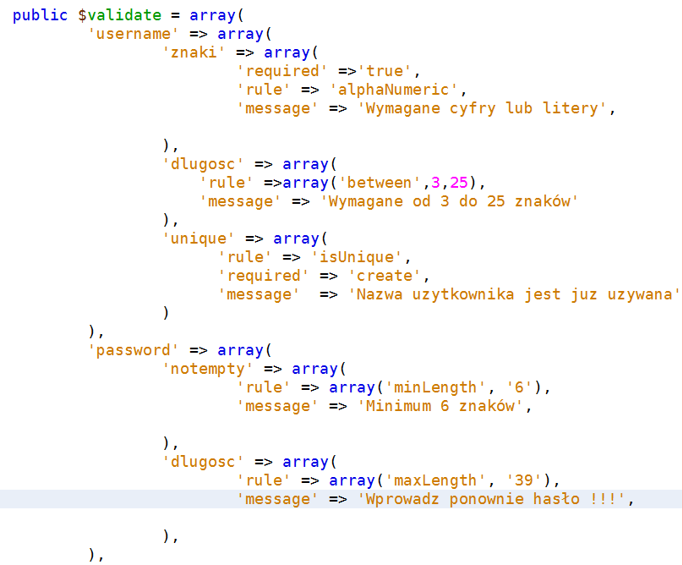

Rysunek Kod dotyczący walidacji loginu i hasła w aplikacji (users.php).

Własne reguły walidacji użyte w aplikacji:

* CheckPOSTAL (walidacja poprawności kodu pocztowego)
* CheckNIP (walidacja poprawności nr NIP )
* CheckREGON (walidacja poprawności nr REGON )
* CheckPESEL (walidacja poprawności nr PESEL )
* CheckVIN (walidacja poprawności nr VIN )
* Litery (walidacja imienia i nazwiska za pomocą wyrażeń regularnych)
* Phone (walidacja numeru telefonu)
* Driver\_license\_no (walidacja numeru prawa jazdy)
* Plate\_number (walidacja numeru rejestracyjnego)

Walidacja numer PESEL: 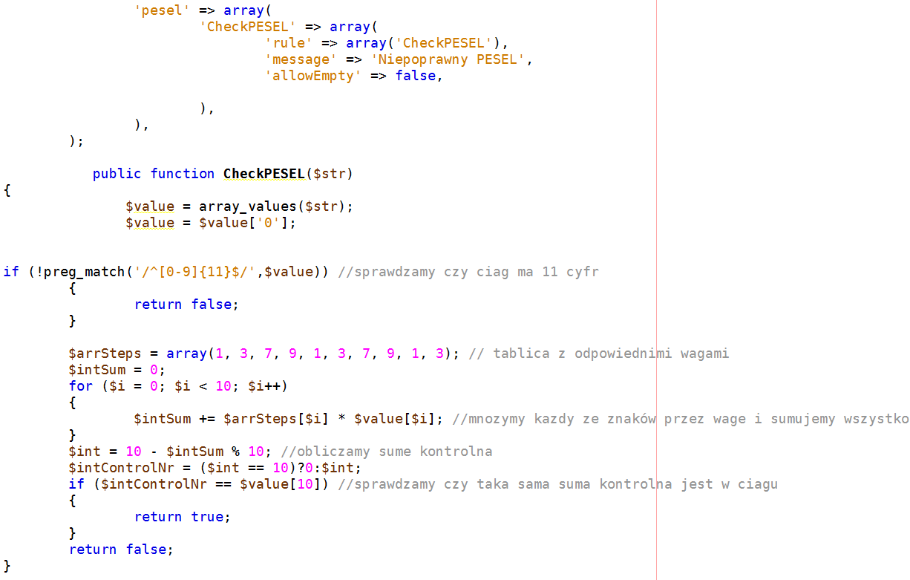

Rysunek Kod dotyczący walidacji numeru Pesel(users.php).

## Kontrola uprawnień i role użytkowników w systemie

W aplikacji zastosowano komponent ACL(Access Control List). Dzięki temu mamy pełną kontrolę nad wszystkimi akcjami dostępnymi w programie. Uprawnienia mogą zostać nadane nie tylko grupom użytkowników, ale określonym użytkownikom jak i określonym obiektom. Możliwe jest to dzięki dodaniu do Framework pluginu: „Alaxos ACL Plugin”. Jest on dostępny pod adresem: <http://www.alaxos.net/blaxos/pages/view/download_plugin_acl_2.0> Dodatek ten pozwala kontrolować uprawnieniami za pomocą graficznego interfejsu. ACL wymaga stworzenia trzech dodatkowych tabel w bazie danych:

* ACOs – zasoby aplikacji
* AROs – role w aplikacji
* AROsACOs – przywileje dokonywane na zasobach

System ACL jest modułem odpowiedzialnym za bezpieczeństwo. Użycie jego jest celowe, jeśli potrzebujemy więcej niż dwa poziomy bezpieczeństwa.

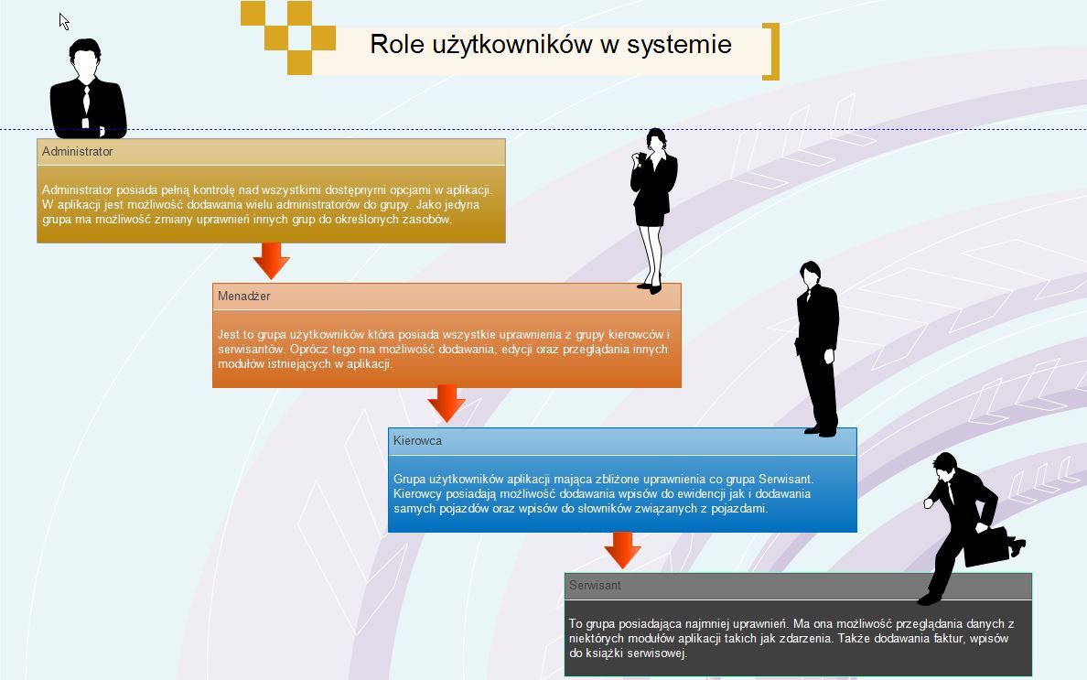

Rysunek Hierarchiczny schemat ról użytkowników w systemie.

Szczegółowa tabela kontroli uprawnień w ProEwido:

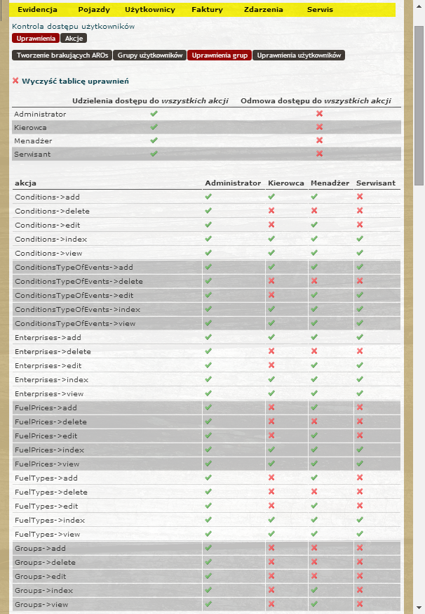

Rysunek Tabela kontroli uprawnień cz.1.

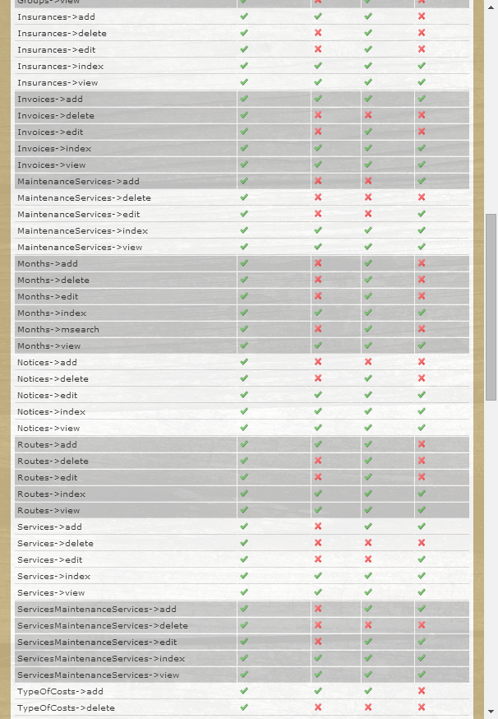

Rysunek Tabela kontroli uprawnień cz.2.

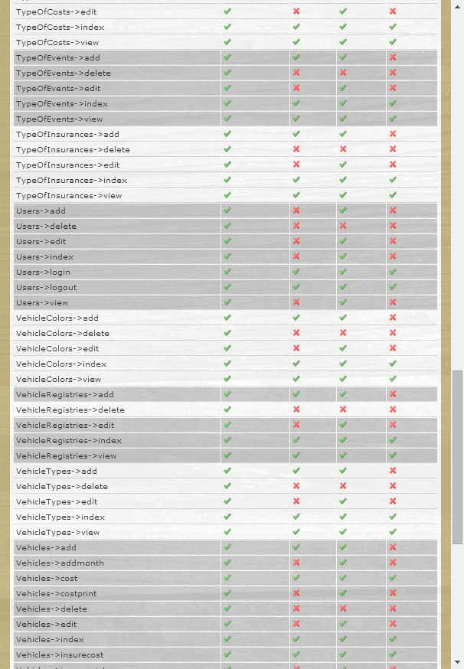

Rysunek Tabela kontroli uprawnień cz.3.

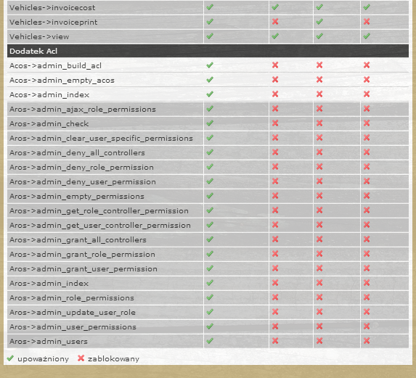

Rysunek Tabela kontroli uprawnień cz.4.

## Logowanie do systemu

W celu skorzystania z aplikacji ProEwido wystarczy dostęp do komputera lub innego urządzenia mobilnego z dostępem do Internetu. Należy wejść na stronę internetową znajdującą się pod adresem: <http://proewido.bl.ee>. W celu uzyskania informacji o warunkach korzystania z aplikacji należy wystosować wiadomość email do administratora serwisu. Po wejściu na stronę klikamy na link dotyczący polityki prywatności cookies. Poprzez kliknięcie w link Rozumiem wyrażamy zgodę na użycie na tej stronie plików cookies, które wspomagają pracę serwisu. Po kliknięciu na Zaloguj mamy widoczny do wysłania wiadomości tj. [kontakt@proewido.bl.ee](mailto:kontakt@proewido.bl.ee). Jak mamy na komputerze poprawnie skonfigurowany program pocztowy otworzy się okno, w którym komponujemy wiadomość email z prośbą o uzyskanie dostępu do serwisu. W odpowiedzi otrzymujemy wiadomość z danymi do logowania na stronie tj. login i hasło tymczasowe, które użytkownik jest zobowiązany niezwłocznie zmienić. Otrzymujemy dane do zalogowania na prawach administratora, dzięki temu mamy pełną kontrolę nad administrowaniem aplikacji.

Zakładka logowania: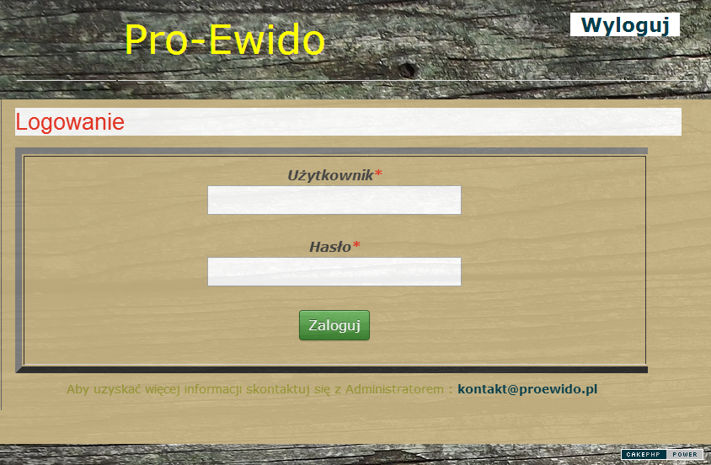

Rysunek Zakładka Logowania do aplikacji.

## Rozpoczęcie pracy z aplikacją

W celu poprawnego korzystania z aplikacji należy w odpowiedniej kolejności wprowadzać dane. Na początek wprowadzamy dane dotyczące użytkowników, firm, pojazdów oraz wszelkie inne dane słownikowe jak trasy, rodzaje zdarzeń, rodzaje faktur, usługi serwisowe. Następnie trzeba wprowadzić stawki za kilometr w typach pojazdów oraz zaktualizować ceny paliw. W kolejnym kroku możemy już dokonywać nowych wpisów do ewidencji, dodawać faktury, zdarzenia oraz wpisy do książek serwisowych. Aplikacja posiada specyficzną strukturę, dzięki czemu jest bardzo intuicyjna i łatwa w obsłudze. Przycisk Zatwierdź służy do zapisania formularza do bazy danych. Wyświetlenie danych dla określonego indeksu odbywa się po wciśnięciu przycisku Pokaż.

## Główne scenariusze obsługi programu

### Dodawanie użytkownika

W celu dodania użytkownika do systemu należy być zalogowanym do aplikacji z uprawnieniami Administratora lub Menadżera. Następnie ustawiając kursor myszy na Użytkownicy wybieramy Nowy użytkownik. Kolejnym krokiem jest wprowadzenie danych dotyczących nowego użytkownika. Dane wymagane do dodania użytkownika to: login, hasło, wybór grupy uprawnień, nazwisko, imię, kod pocztowy, email, nr telefonu oraz Pesel. Po zatwierdzeniu formularza użytkownik jest już dodany do grupy użytkowników.

### Dodawanie danych pojazdu

Dostęp do dodawania pojazdów mają wszystkie grupy oprócz Serwisantów. Więc aby dodać pojazd trzeba być zalogowanym jako Administrator, Menadżer lub Kierowca. Po zalogowaniu najeżdżamy kursorem na menu Pojazdy i klikamy na Dodaj pojazd. Następnie uzupełniamy formularz. Wymagane dane jakie należy wprowadzić to: wybrać z listy użytkownika pojazdu, miesiąc rozliczeniowy, typ pojazdu, rodzaj paliwa, kolor pojazdu. Wprowadzić nazwę pojazdu, nr rejestracyjny, pojemność silnika. Uzupełnienie tych pól pozwala dodać pojazd. Resztę danych możemy wprowadzić później.

### Dodawanie wpisu do ewidencji przebiegu pojazdów

Dodawanie wpisu ewidencji przebiegu pojazdu podobnie jak dodanie pojazdu może użytkownik zalogowany jako administrator, menadżer, oraz kierowca. Po najechaniu myszy na link Ewidencja klikamy na Dodaj. Otworzy się nam formularz, w którym musimy wybrać: firmę, nazwę pojazdu, trasę, datę wyjazdu oraz dystans.

### Wydrukowanie zestawień przebiegów pojazdów

Zestawienie może drukować osoba będąca zalogowana jako administrator lub menadżer. Po zalogowaniu należy kliknąć na menu Rozliczenie. Następnie wybrać miesiąc rozliczeniowy klikając na link lub na Pokaż. W kolejnym kroku wybieramy rodzaj zestawienia jakie chcemy wydrukować. Mamy do wyboru:

* Koszty (rozliczenie kosztów ewidencji pojazdów)
* Ubezpieczenia (rozliczenie kosztów ubezpieczenia pojazdu)
* Faktury (rozliczenie faktur danego pojazdy)

Po wybraniu interesującego nas rozliczenia dla konkretnego pojazdu klikamy na link Drukuj… znajdujący się w pasku menu rozwijanego.

Przykładowy wydruk:

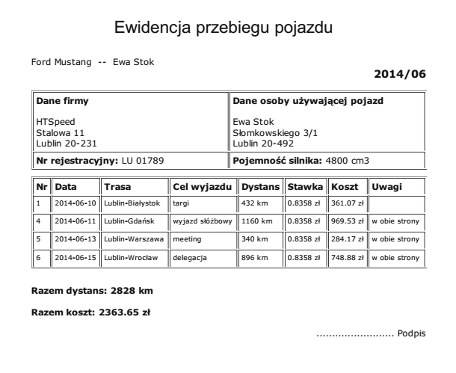

Rysunek Przykładowy wydruk z ewidencji przebiegu pojazdu.

# Budowa aplikacji

Program ProEwido zbudowany jest z następujących modułów:

* Ewidencja (dane dotyczące wpisów do ewidencji przebiegu pojazdów)
* Pojazdy (wszystkie dane o pojazdach)
* Użytkownicy( dane o użytkownikach serwisu oraz ich uprawnieniach)
* Faktury (dane wszystkich faktur wprowadzonych w określonym miesiącu rozliczeniowym, dotyczących określonych pojazdów)
* Zdarzenia (dane o różnych zdarzeniach dotyczących określonego pojazdu takich jak usterki elektryczne, mechaniczne, uszkodzenia wewnętrzne, zewnętrzne, wymiana podzespołów, usługi serwisowe)
* Serwis (dane odnoszące się do serwisowania poszczególnych pojazdów)
* Firma ( dane firmy lub wielu firm, których dotyczy ewidencja)
* Rozliczenie (miesięczne zestawienia ewidencji przebiegu pojazdów, ich ubezpieczeń oraz wypisanych faktur. Wydruki wszystkich zestawień)
* Kontrola uprawnień (moduł do szczegółowej kontroli dostępu użytkowników oraz grup do określonych akcji modułów w aplikacji)

Do poszczególnych modułów frameworka mamy dostęp z menu rozwijanego. Jest ono umieszczone w górnej części programu. Menu to pozwala na szybką nawigację pomiędzy modułami. Do większości modułów możemy się dostać z każdej podstrony. Funkcje poszczególnych zakładek są uzależnione od posiadanych przez użytkownika uprawnień. W razie braku dostępu do funkcji wyświetlany jest stosowny komunikat.

## Ewidencja

Moduł niezbędny do miesięcznego rozliczenia przebiegu pojazdów. Zawiera on wpisy do ewidencji ze wszystkich pojazdów. Klikając na zakładkę Ewidencja wyświetla się tabela, zawierająca następujące pola:

* + - Nr – numer kolejny wpisu
    - Data – data wyjazdu
    - Pojazd – nazwa pojazdu
    - Użytkownik – nazwa użytkownika przypisana do pojazdu (przypisanie następuje podczas wprowadzania pojazdu na stan)
    - Trasa – jest to trasa postaci skąd-dokąd. Jest ona pobierana ze słownika tras.
    - Dystans – jest to liczba faktycznie przejechanych kilometrów podczas wyjazdu.
    - Stawka – stawka ustalona przepisami prawnymi, naliczona za każdy przejechany kilometr. Zależy ona od typu pojazdu.
    - Kwota – wynik mnożenia dystansu pokonanego przez pojazd i stawki za kilometr.

Funkcje dostępne w tym module to:

* Wyświetlanie wszystkich wpisów ewidencji
  + Wyświetlanie, edycja i usuwanie określonego indeksu
* Dodawanie wpisu do ewidencji przebiegu pojazdów.

Dane użyte w formularzu to:

* Nazwa firmy
* Nazwa pojazdu
* Data wyjazdu
* Cel wyjazdu
* Opis
* Przejechany dystans
* Wyświetlanie wszystkich tras
  + Wyświetlanie, edycja i usuwanie określonego indeksu
* Dodawanie tras

W momencie dodania wpisu do ewidencji przebiegu określonego pojazdu, wartość przejechanego dystansu pojazdu jest automatycznie dodawana do jego przebiegu.

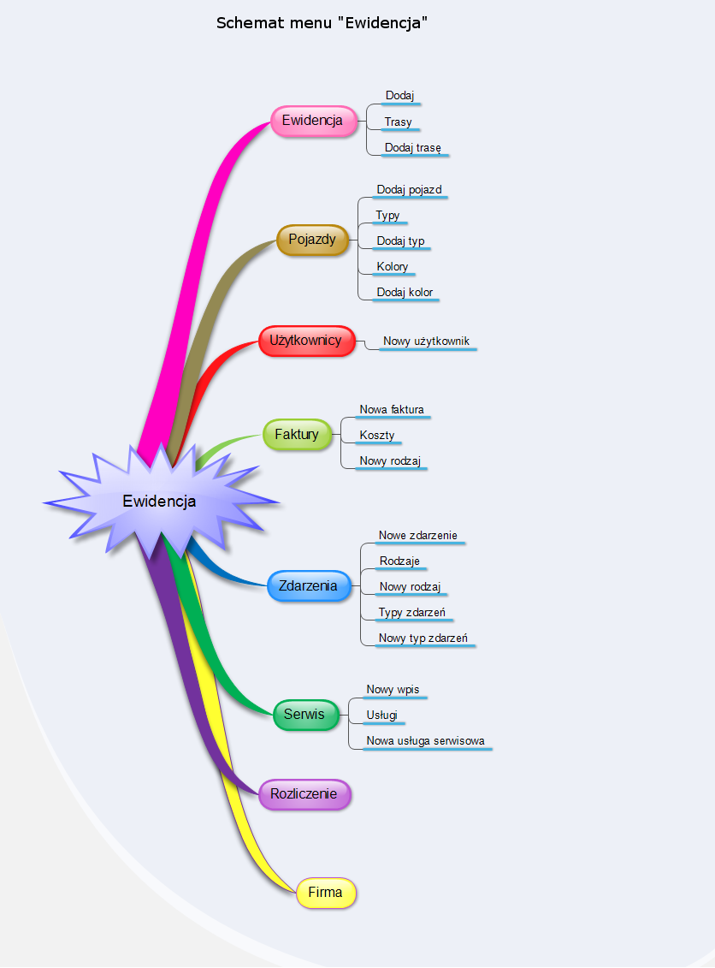

Rysunek Schemat menu "Ewidencja".

## Pojazdy

Moduł, w którym znajdują się dane dotyczące pojazdów. Przypisane są one do konkretnego miesiąca rozliczeniowego, także do danego kierowcy. W zakładce Pojazdy wyświetla się tabela zawierająca pola:

* + - Nr – numer kolejny wpisu
    - Miesiąc – miesiąc rozliczeniowy
    - Użytkownik – kierowca przypisany do pojazdu
    - Nazwa pojazdu
    - Rok produkcji
    - Przebieg
    - Numer rejestracyjny pojazdu
    - Status

Po kliknięciu w menu Pojazdy pojawiają się dwie dodatkowe zakładki: Paliwo oraz Ubezpieczenia. W zakładce Paliwo na bieżąco wprowadzamy ceny paliw w określonym czasie. Natomiast w zakładce Ubezpieczenia przypisujemy dla pojazdu typ ubezpieczenia, ceny oraz datę odnowienia i datę ważności. Wszystkie te dane możemy wyświetlać, edytować i usuwać zależności od dostępnych uprawnień.

Funkcje dostępne w zakładce Pojazdy to:

* Wyświetlanie danych wszystkich pojazdów
  + Wyświetlanie, edycja i usuwanie określonego indeksu oraz dodawanie kolejnego miesiąca rozliczeniowego
* Dodawanie pojazdów.

Dane użyte w formularzu przedstawione są na poniższym obrazku:

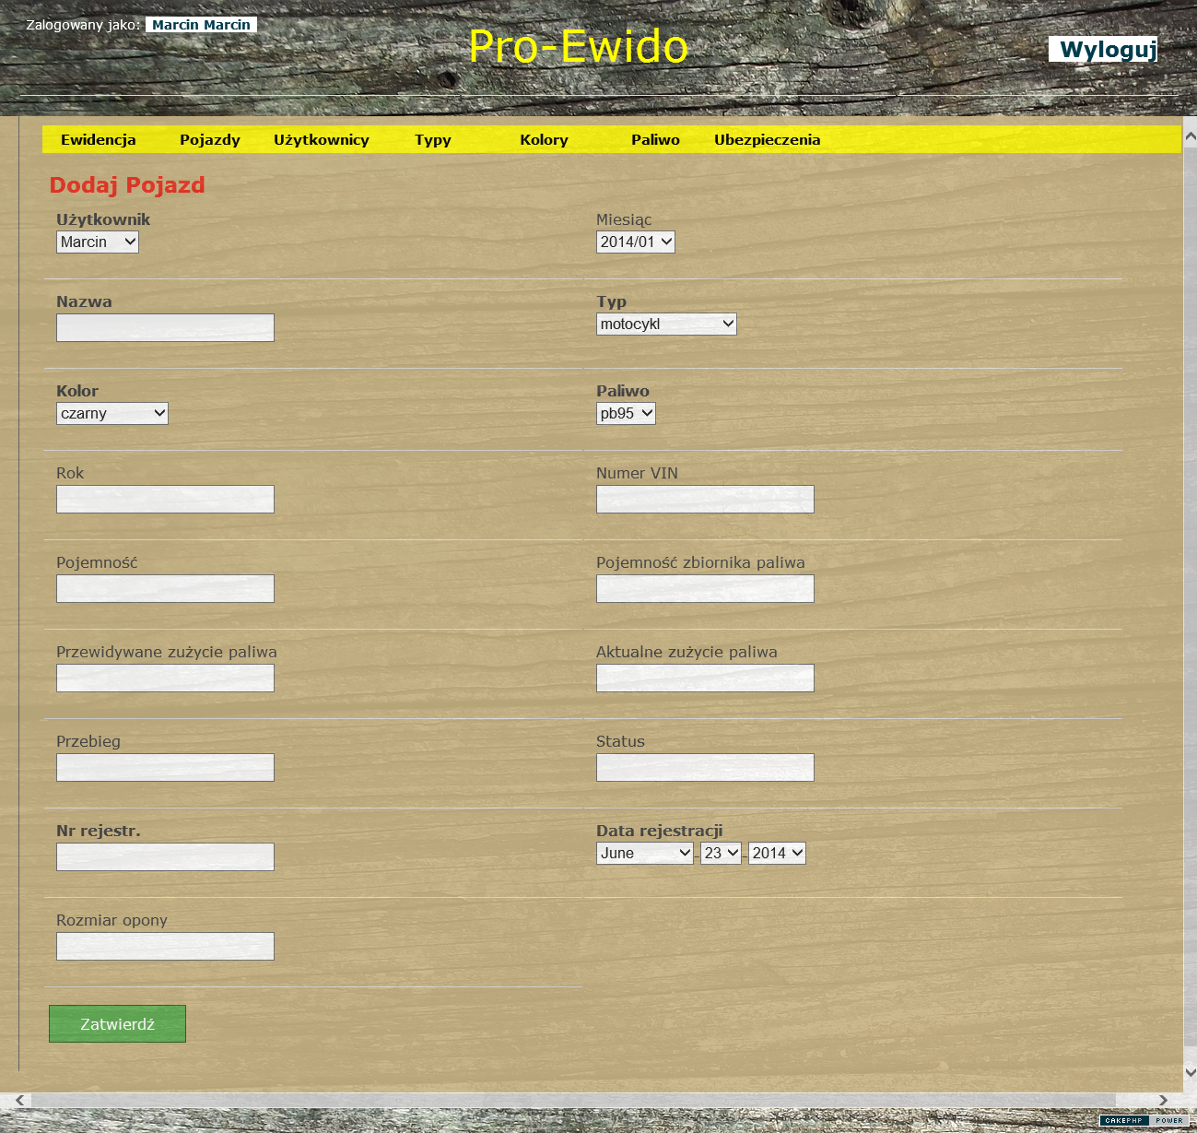

Rysunek Formularz dodawania pojazdu w aplikacji.

* Wyświetlanie typów pojazdów (nazwa typu, stawka za kilometr)
  + Wyświetlanie, edycja i usuwanie określonego indeksu
* Dodawanie typów pojazdów
* Wyświetlanie kolorów pojazdów
  + Wyświetlanie, edycja i usuwanie określonego indeksu
* Dodawanie kolorów pojazdów

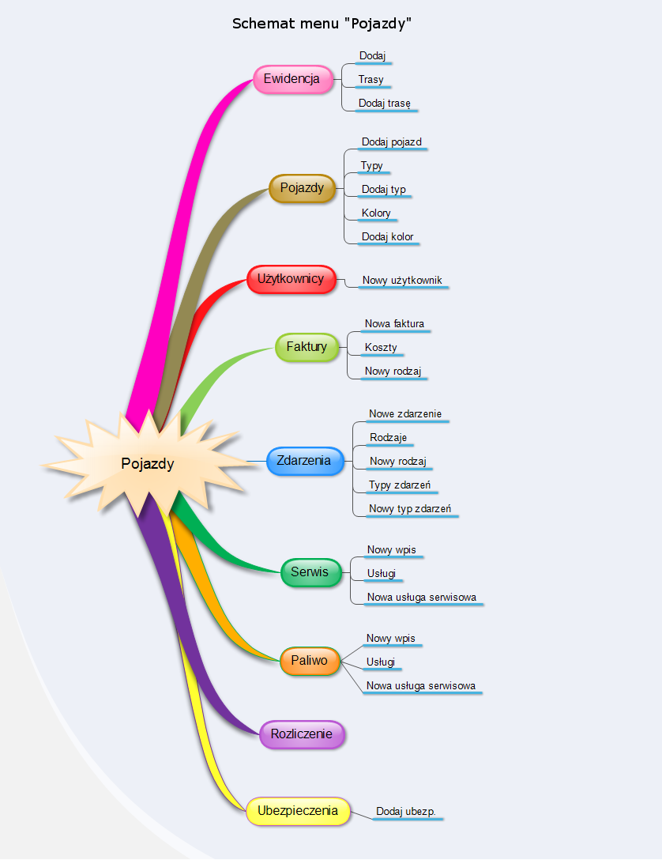

Rysunek Schemat menu "Pojazdy".

## Użytkownicy

Moduł zawierający dane użytkowników aplikacji. Każdy użytkownik w momencie dodania przypisany jest do jednej z grup uprawnień. Możliwość dodawania użytkowników mają użytkownicy z grupy menadżer i administratorzy. Każdy użytkownik loguje się do aplikacji za pomocą logina i hasła. Usunąć użytkownika może jedynie administrator.

Klikając na zakładkę Użytkownicy wyświetlają się następujące dane:

* + - Nr – numer kolejny wpisu
    - Użytkownik – login użytkownika
    - Grupa uprawnień
    - Email
    - Numer telefonu
    - Pesel
    - Status

Po kliknięciu w Użytkownicy pojawia się w menu dodatkowa zakładka Uprawnienia.

Funkcje w zakładce Użytkownicy:

* Wyświetlanie danych dotyczących użytkowników
  + Wyświetlanie, edycja i usuwanie określonego indeksu
* Dodawanie użytkowników.

Dane użyte w formularzu przedstawione są na poniższym obrazku

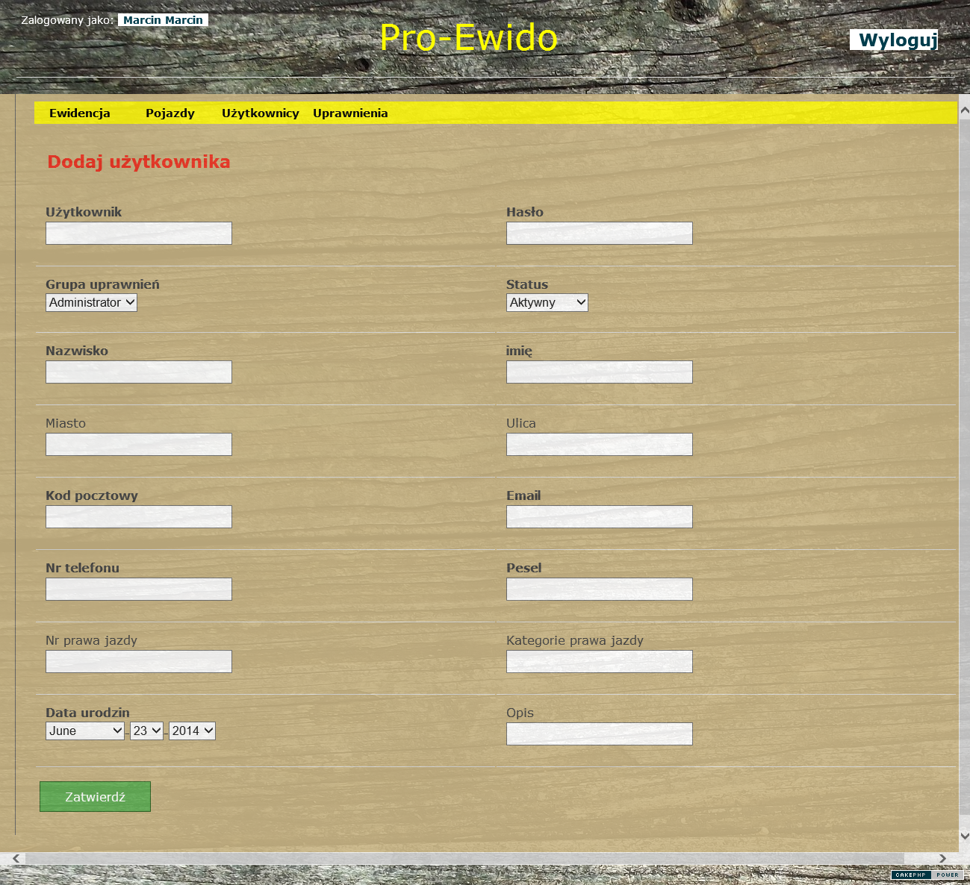

Rysunek Formularz dodawania użytkownika w aplikacji.

Funkcje w zakładce Uprawnienia:

* Wyświetlanie grup użytkowników wraz z datą utworzenia i modyfikacji
  + Wyświetlanie, edycja i usuwanie określonego indeksu
* Dodawanie grup uprawnień
* Kontrola uprawnień

Po kliknięciu w Kontrola uprawnień, następnie Uprawnienia pojawią się zakładki:

* Grupy użytkowników (możliwość przeniesienia użytkownika do innej grupy)
* Uprawnienia grup (przypisywanie określonym grupom uprawnień do określonych akcji dla poszczególnych modułów)
* Uprawnienia użytkowników (przypisanie uprawnień dla określonych użytkowników)

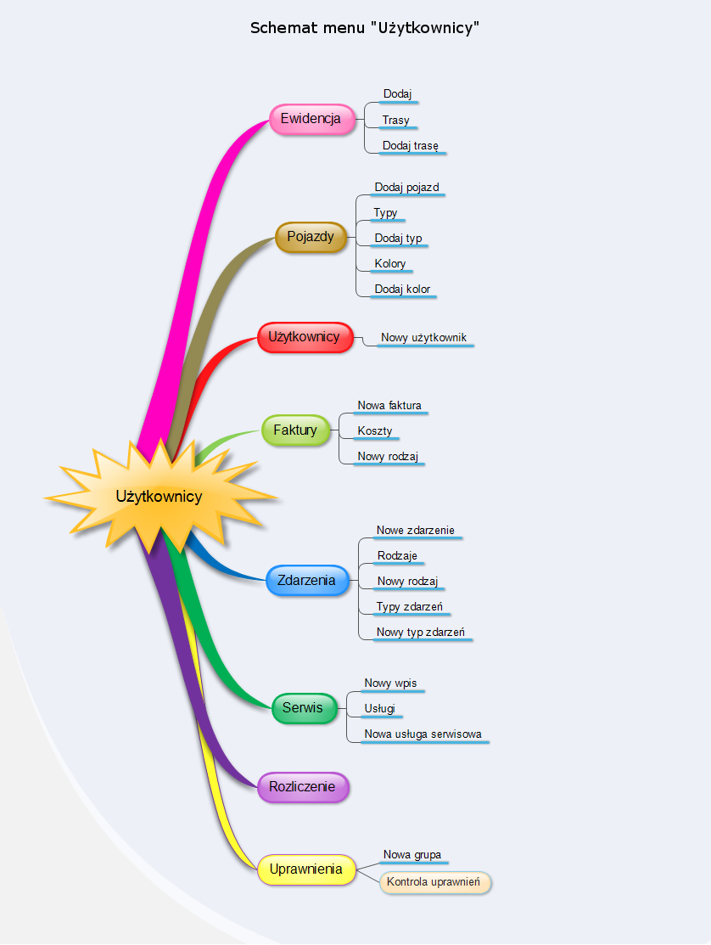

Rysunek Schemat menu "Użytkownicy".

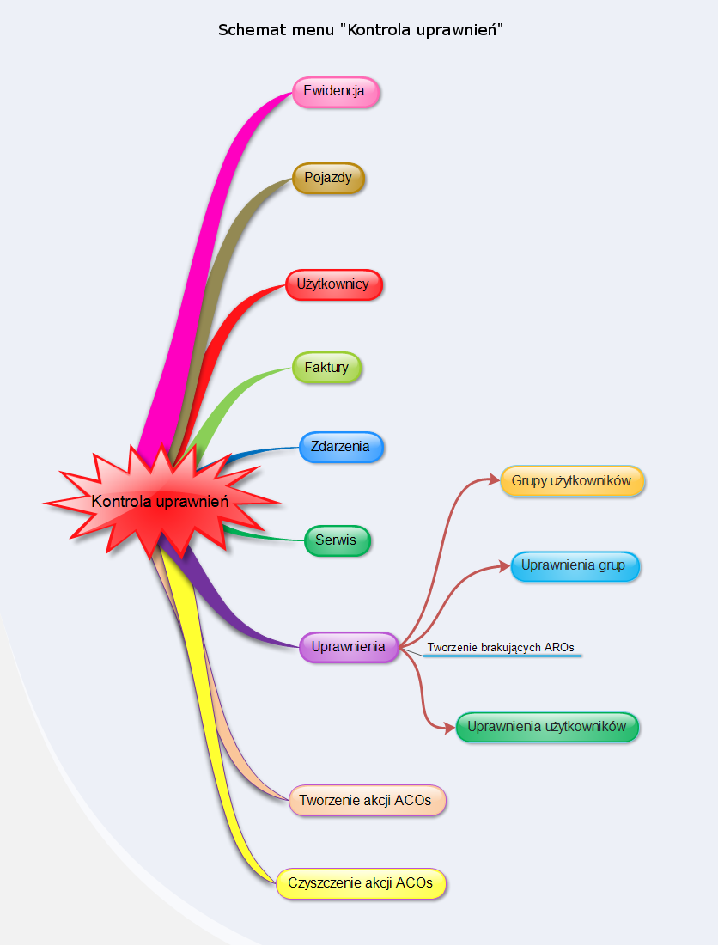

Rysunek Schemat menu "Kontrola uprawnień".

## Faktury

Moduł, w którym znajdują się wszystkie faktury wprowadzone w określonym okresie rozliczeniowym przypisane do konkretnych pojazdów. W zakładce tej wyświetlane są pola:

* + - Nr – numer kolejny wpisu
    - Miesiąc
    - Nazwa pojazdu
    - Rodzaj kosztów
    - Numer faktury
    - Wartość faktury
    - Data zakupu

Funkcje dostępne w zakładce Faktury:

* Wyświetlanie danych dotyczących faktury
  + Wyświetlanie, edycja i usuwanie określonego indeksu
* Dodawanie nowej faktury.

Dane użyte w formularzu to:

* Miesiąc rozliczeniowy
* Nazwa pojazdu
* Rodzaj kosztów
* Nazwa faktury
* Wartość faktury
* Data zakupu
* Wyświetlanie danych dotyczących rodzajów kosztów
  + Wyświetlanie, edycja i usuwanie określonego indeksu
* Dodawanie nowego rodzaju kosztów

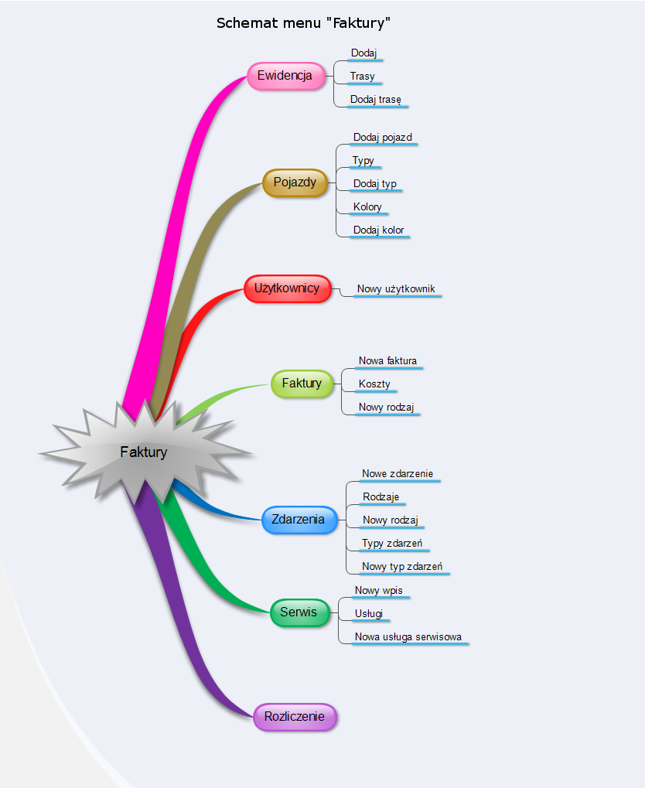

Rysunek Schemat menu "Faktury".

## Zdarzenia

Moduł zawierający niezbędne dane dotyczące zdarzeń na określonym pojeździe. Zapisywane tu są wszelkie uszkodzenia pojazdów, usterki, awarie podzespołów, a także usługi serwisowe jakie należy wykonać na danym pojeździe. Klikając na zakładkę Zdarzenia mamy:

* + - Nr – numer kolejny wpisu
    - Data zdarzenia – data zgłoszenia usterki
    - Nazwa pojazdu
    - Opis usterki

Funkcje dostępne w tej zakładce to:

* Wyświetlanie danych dotyczących zdarzenia
  + Wyświetlanie, edycja i usuwanie określonego indeksu
* Dodawanie nowego zdarzenia.
* Wyświetlanie rodzajów usterek
  + Wyświetlanie, edycja i usuwanie określonego indeksu
* Dodawanie rodzaju usterek
* Wyświetlanie alertów
  + Wyświetlanie, edycja i usuwanie określonego indeksu
* Dodawanie alertów

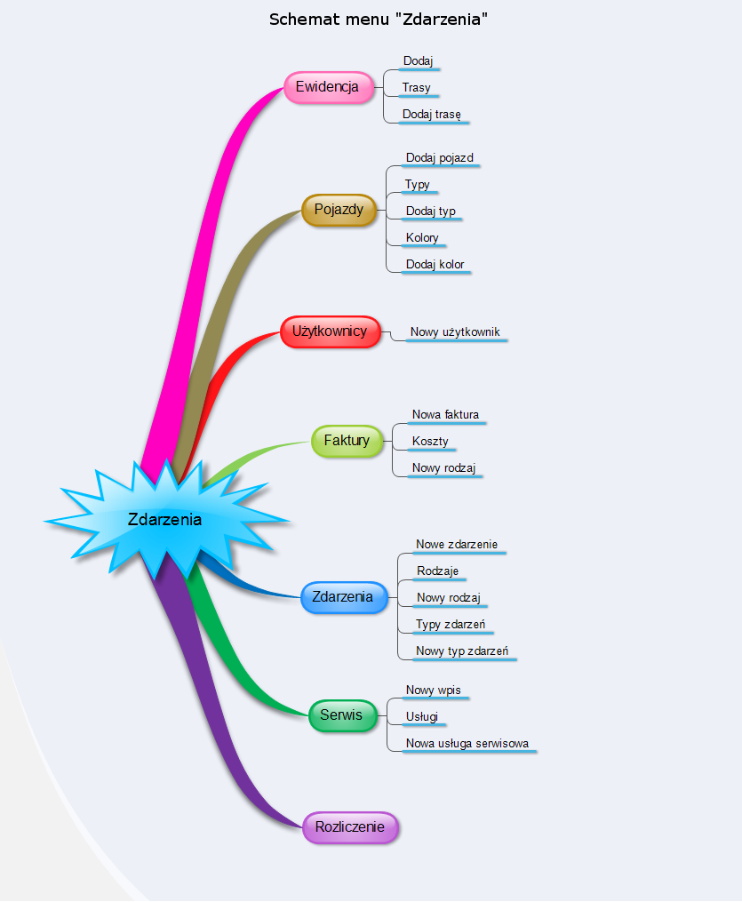

Rysunek Schemat menu "Zdarzenia".

## Serwis

W tym module wpisywane są dane odnośnie serwisowania pojazdów. Głowna zakładka zawiera następujące dane:

* + - Nr - numer kolejny wpisu
    - Nazwa pojazdu
    - Data serwisowania
    - Data przeglądu pojazdu
    - Nazwisko mechanika odpowiedzialnego za serwis

Po kliknięciu na tą zakładkę pojawia się dodatkowa o nazwie Usługi. Zawiera ona dane takie jak:

* + - Nr - numer kolejny wpisu
    - Nazwa usługi
    - Opis usługi
    - Cena za usługę
    - Uwagi
    - Przypomnienie

Funkcje dostępne w zakładce Serwis:

* Wyświetlanie danych dotyczących serwisu
  + Wyświetlanie powiązanych z pojazdem usług, edycja i usuwanie określonego indeksu
* Dodawanie nowego wpisu do książki serwisowej

Funkcje w zakładce Usługi:

* Wyświetlanie danych dotyczących usług
  + Wyświetlanie, edycja i usuwanie określonego indeksu
* Dodawanie nowej usługi serwisowej

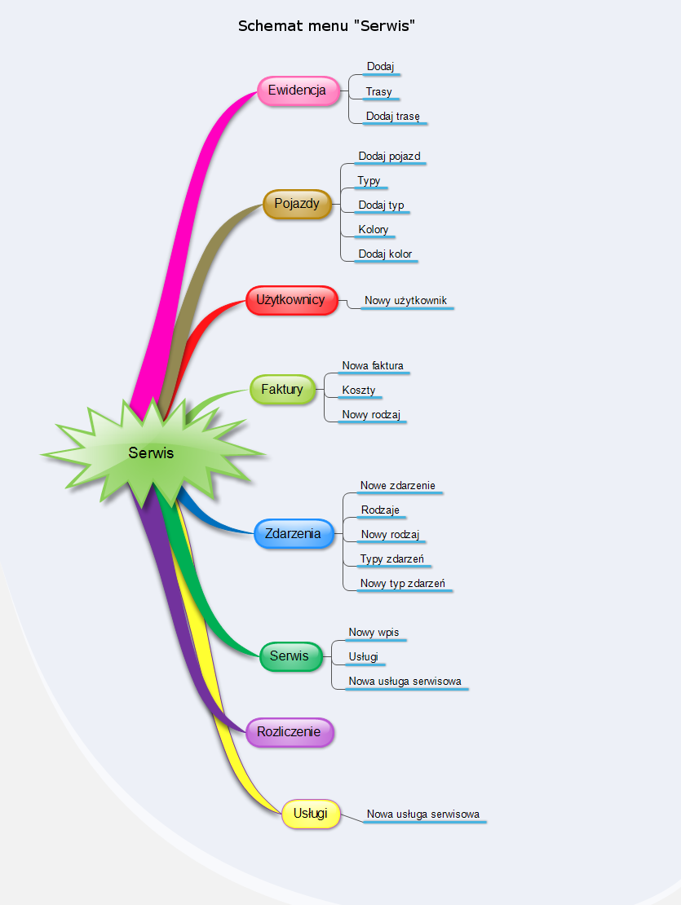

Rysunek Schemat menu "Serwis".

## Firma

Moduł zawierający dane firm, których dotyczy ewidencja. W zakładce tej wyświetlane są pola zawierające:

* + - Nr - numer kolejny wpisu
    - Nazwa firmy
    - Ulica
    - Miasto
    - Kod pocztowy
    - NIP
    - REGON

Funkcje dostępne w zakładce Firma:

* Wyświetlanie danych dotyczących serwisu
  + Wyświetlanie, edycja i usuwanie określonego indeksu
* Dodawanie firmy.

## Rozliczenie

Niezbędny moduł do przeprowadzenia miesięcznego zestawienia ewidencji pojazdów. Oprócz tego zestawienia faktur i ubezpieczeń z możliwością wydruków. Klikając na zakładkę Rozliczenie mamy wyświetlone okresy rozliczeniowe. Po wybraniu okresu wyświetlają nam się pojazdy powiązane z tym miesiącem rozliczeniowym. Wyświetla się tabela zawierająca dane:

* + - Nr – numer kolejny wpisu
    - Miesiąc rozliczeniowy
    - Nazwa pojazdu
    - Numer rejestracyjny pojazdu
    - Typ pojazdu
    - Rok produkcji
    - Pojemność silnika
    - Przebieg pojazdu

Następnie klikając na przycisk Koszty otrzymujemy listę ewidencji przebiegu konkretnego pojazdu. Analogicznie z przyciskami Ubezpieczenia i Faktury. Aby wydrukować zestawienie ewidencji przebiegu pojazdu klikamy na zakładkę Drukuj… Wyświetli nam się okno z opcjami do ustawiania drukowania po czym klikamy Drukuj.

Funkcje dostępne w zakładce Rozliczenie:

* Wyświetlanie okresu miesięcznego rozliczenia
  + Wyświetlanie powiązanych z pojazdami okresów rozliczeniowych, edycja i usuwanie określonego indeksu
* Dodawanie miesiąca rozliczeniowego
* Wyświetlanie zestawień
* Drukowanie zestawień

# menuRozliczenie.png

Rysunek Schemat menu "Rozliczenie".

# Podsumowanie

Aplikacja webowa zrealizowana w ramach pracy inżynierskiej jest projektem integrującym ze sobą wiele różnych technologii m.in. takich jak: Framework CakePHP, MySQL, PHP, Apache, HTML, CSS. CakePHP jest jednym z najpopularniejszych frameworków opartych o model obiektowy MVC.

Celem pracy było stworzenie internetowej aplikacji na potrzeby firm, przeznaczonej do ewidencji przebiegu pojazdów i kosztów ich eksploatacji. W pracy zostały zaimplementowane kluczowe (podstawowe) funkcjonalności systemu, w kolejnych wersjach można byłoby wprowadzać dodatkowe elementy, które niewątpliwie wzbogaciłyby program. Główny nacisk został położony na implementację z frameworkiem CakePHP. Dużo uwagi zostało poświęcone na rozbudowaną kontrolę uprawnień użytkowników.

Zaprojektowanie systemu i implementacja określonych technologii podczas programowania aplikacji przyczyniło się do zgłębienia dużego zakresu wiedzy na temat CakePHP, modelu MVC oraz obiektowego podejścia do programowania. Dodatkowo w dużym stopniu przybliżyło strukturę baz danych MySQL oraz możliwości osadzania aplikacji na serwerze zewnętrznym.

# Literatura

1. Mariano Iglesias: CakePHP Programowanie aplikacji. Receptury. Helion 2012
2. Dawid Golding: Beginning CakePHP. From Novice to Professional. Apress 2008.
3. Ahsanul Bari, Anupom Syam: CakePHP Application Development. Pact Publishing Ltd. 2008.
4. Kai Chan and John Omokore with Richard K. Miller: Practical CakePHP Projects. Apress 2009.
5. Matt Curry: Super Awsome Advanced CakePhp Tips. Cake Software Foundation 2009.
6. E.Naramore, J.Gerner, Y le Scouarnec, J. Stolz, M.K. Glsass: PHP5,Apache i MySQL od podstaw. Tłumaczenie:Rafał Jońca. Helion 2005

Pozycje internetowe:

1. Dokumentacja CakePHP: <http://book.cakephp.org> (06.05.2014)
2. CakePHP ciekawostki: <http://tomaszmazur.eu/> (06.05.2014)
3. ACL plugin: <http://www.alaxos.ch/blaxos/> (06.05.2014)
4. Kurs CSS: <http://kodcss.pl/> (06.05.2014)
5. CakePHP: <http://artemis.wszib.edu.pl/~polak/aplikacje.html> (06.05.2014)
6. CakePHP,PHP: <http://forum.php.pl/> (04.12.2014)
7. CakePHP przykłady: <http://www.codeforest.net/category/tutorials> (06.05.2014)
8. CakePHP przykłady: <https://github.com> (06.05.2014)
9. CakePHP nowości: <http://www.codeforest.net/cakephp-2-0-released-whats-new> (06.23.2014)

# Spis rysunków

[Rysunek 1 Zasada wyświetlania w przeglądarce strony w języku PHP. 6](#_Toc392101251)

[Rysunek 2 Schemat działania MVC Źródło: http://book.cakephp.org/2.0/en/cakephp-overview/understanding-model-view-controller.html. 8](#_Toc392101252)

[Rysunek 3 Fragment pliku default.po w którym umieszczone jest tłumaczenie na j.polski. 11](#_Toc392101253)

[Rysunek 4 Schemat bazy danych. 15](#_Toc392101254)

[Rysunek 5 Kod dotyczący walidacji loginu i hasła w aplikacji (users.php). 16](#_Toc392101255)

[Rysunek 6 Kod dotyczący walidacji numeru Pesel(users.php). 17](#_Toc392101256)

[Rysunek 7 Hierarchiczny schemat ról użytkowników w systemie. 19](#_Toc392101257)

[Rysunek 8 Tabela kontroli uprawnień cz.1. 20](#_Toc392101258)

[Rysunek 9 Tabela kontroli uprawnień cz.2. 21](#_Toc392101259)

[Rysunek 10 Tabela kontroli uprawnień cz.3. 22](#_Toc392101260)

[Rysunek 11 Tabela kontroli uprawnień cz.4. 23](#_Toc392101261)

[Rysunek 12 Zakładka Logowania do aplikacji. 24](#_Toc392101262)

[Rysunek 13 Przykładowy wydruk z ewidencji przebiegu pojazdu. 26](#_Toc392101263)

[Rysunek 14 Schemat menu "Ewidencja". 29](#_Toc392101264)

[Rysunek 15 Formularz dodawania pojazdu w aplikacji. 31](#_Toc392101265)

[Rysunek 16 Schemat menu "Pojazdy". 32](#_Toc392101266)

[Rysunek 17 Formularz dodawania użytkownika w aplikacji. 34](#_Toc392101267)

[Rysunek 18 Schemat menu "Użytkownicy". 35](#_Toc392101268)

[Rysunek 19 Schemat menu "Kontrola uprawnień". 36](#_Toc392101269)

[Rysunek 20 Schemat menu "Faktury". 38](#_Toc392101270)

[Rysunek 21 Schemat menu "Zdarzenia". 40](#_Toc392101271)

[Rysunek 22 Schemat menu "Serwis". 42](#_Toc392101272)

[Rysunek 23 Schemat menu "Rozliczenie". 44](#_Toc392101273)

1. E.Naramore, J.Gerner, Y le Scouarnec, J. Stolz, M.K. Glsass: PHP5,Apache i MySQL od podstaw. Helion 2005,s.18-19. [↑](#footnote-ref-1)
2. Ibidem,s.19. [↑](#footnote-ref-2)
3. Ibidem,s.19-20. [↑](#footnote-ref-3)
4. Dawid Golding: Beginning CakePHP. From Novice to Professional. Apress 2008,s 29-53. [↑](#footnote-ref-4)